Nama : Alfina Salsabilla

NIM : 2141720044

No. Absen : 06

Kelas : TI-3D

**LAPORAN PRAKTIKUM PEMOGRAMAN MOBILE**

**Minggu Ke - 3**



**JURUSAN TEKNOLOGI INFORMASI**

**PROGRAM STUDI D4 TEKNIK INFORMATIKA**

**POLITEKNIK NEGERI MALANG**

**TAHUN 2023**

**Tugas :**

Buatlah program sederhana untuk menmapilkan nama kamu, umur kamu. Kemudian tampilkan juga nama dan juga umur teman disampingmu.

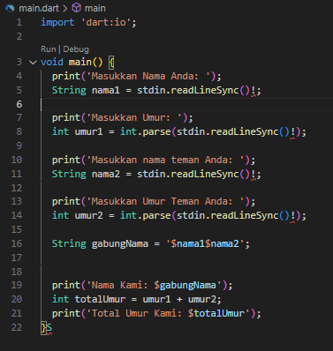**Kode Program :**

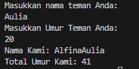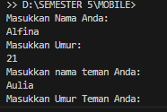**Hasil Output :**

**Penjelasan Kode Program :**



**Penjelasan :**

**print('Masukkan Nama Anda: ')**Digunakan untuk mencetak perintah “Masukkan Nama Anda” pada saat melakukan Running kode Program.

**String nama1 = stdin.readLineSync()!;** Merupakan baris kode Program yang Digunakan untuk membaca inputan dari user pada konsol sebelumnya. **stdin.readLineSync()** digunakan untuk membaca satu baris dari input yang dimasukkan oleh pengguna. Tanda seru **(!)** digunakan untuk mengindikasikan bahwa Anda yakin variabel **nama1** tidak akan memiliki nilai null.



**Penjelasan :**

**print('Masukkan Umur Anda: ')** Digunakan untuk mencetak perintah “Masukkan Umur Anda” pada saat melakukan Running kode Program.

**String umur1 = stdin.readLineSync()!;** Merupakan baris kode Program yang Digunakan untuk membaca inputan dari user pada konsol sebelumnya**. stdin.readLineSync()** digunakan untuk membaca satu baris dari input yang dimasukkan oleh pengguna. Tanda seru **(!)** digunakan untuk mengindikasikan bahwa Anda yakin variabel **umur1** tidak akan memiliki nilai null.

**int.parse(...):** Ini mengonversi teks yang dibaca dari konsol menjadi tipe data integer. Jika input yang dimasukkan oleh pengguna tidak dapat diubah menjadi integer, maka ini akan menghasilkan kesalahan jika teks tersebut tidak berisi angka yang valid.



**Penjelasan :**

Baris kode **String gabungNama = '$nama1$nama2';** digunakan untuk menggabungkan dua string, yaitu nama1 dan nama2, menjadi satu string yang disimpan dalam variabel gabungNama. Tanda dolar ($) digunakan dalam Dart untuk menyisipkan nilai dari variabel ke dalam string (interpolasi string). Jadi, ini akan menggabungkan nilai dari nama1 dan nama2 menjadi satu string tanpa spasi di antaranya.

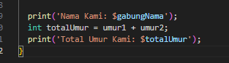

**Penjelasan :**

**print('Nama Kami: $gabungNama');:** Baris ini mencetak pesan "Nama Kami: " diikuti oleh nilai dari variabel gabungNama. Variabel gabungNama adalah hasil dari penggabungan dua string (nama1 dan nama2) yang telah dijelaskan sebelumnya. Jadi, ini akan mencetak nama lengkap dari dua orang.

**int totalUmur = umur1 + umur2;:** Baris ini menghitung total umur dari dua orang dengan menjumlahkan nilai umur1 dan umur2 (diasumsikan bahwa Anda telah mendefinisikan variabel-variabel ini sebelumnya dalam kode Anda).

**print('Total Umur Kami: $totalUmur');:** Baris ini mencetak pesan "Total Umur Kami: " diikuti oleh nilai dari variabel totalUmur. Ini akan mencetak total umur dari dua orang yang telah dihitung sebelumnya.